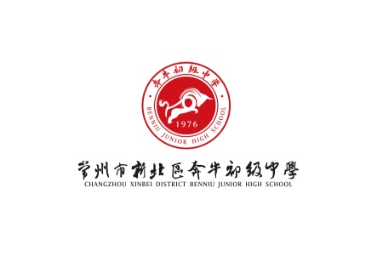

疫情防控应知应会应做

疫病无情，人间有爱；疫情防控，你我同行。为切实做好新冠肺炎疫情防控工作，保护广大师生及家人的生命健康，根据上级有关文件精神，结合我校实际，特制订《新北区奔牛初中疫情防控应知应会应做》。

开学前，请同学们和家人务必务必认真阅读，掌握知识，并严格遵照执行，和老师、家长携手守护好学校这片安全的净土。

**PART01 新冠病毒**

**（一）什么是新型冠状病毒**

在本次疫情中使人致病的是一种新型冠状病毒，WHO命名2019-nCoV。冠状病毒，因形态在电镜下观察类似王冠而得名。除本次发现的新冠病毒外，已知感染人的还有6种，其中SARS冠状病毒和MERS冠状病毒致病性较高。

**（二）易感人群**

人群普遍易感。新冠肺炎在免疫功能低下和免疫功能正常人群均可发生，与接触病毒的量有一定关系。对于免疫功能较差的人群，例如老年人、孕产妇或存在肝肾功能异常，有慢性病人群，感染后病情更重。

**（三）新型冠状病毒的传播途径有哪些？**

主要传播方式是经飞沫传播、接触传播以及不同大小的呼吸道气溶胶近距离传播。目前近距离飞沫传播应该是主要途径。

**（四）新型冠状病毒会人传人吗？**

会。人传人的特征十分明显，且存在一定范围的社区传播。

**（五）什么是飞沫传播？**

飞沫：一般认为直径＞5um的含水颗粒，可以通过一定的距离（一般为1米）进入易感的粘膜表面。

飞沫的产生：

（1）咳嗽、打喷嚏或说话。

（2）实施呼吸道侵入性操作，如：吸痰或气管插管、翻身、拍背等刺激咳嗽的过程中和心肺复苏等。

**（六）什么是接触传播？**

直接接触：病原体通过粘膜或皮肤的直接接触传播

（1）血液或带血体液经粘膜或破损的皮肤进入人体

（2）直接接触含某种病原体的分泌物引起传播

**（七）什么是密切接触者？**

指14天内曾与病毒的确诊或高度疑似病例有过共同生活的人。

包括办公室的同事，同一教室、宿舍的同事、同学，同机的乘客等。以及其它形式的直接接触者包括病毒感染病人的陪护、乘出租车、乘电梯等。

**（八）对密切接触者注意事项**

所有跟疑似感染病人可能有接触的人（包括医护人员）都应该有14天的健康观察期。观察期从和病人接触的最后一天算起。一旦出现任何症状，特别是发热、呼吸道症状如咳嗽、呼吸短促或腹泻，马上就医！

**（九）密切接触者监控建议**

（1）如果接触者出现症状，要提前通知医院，将前往医院。

（2）前往医院的路上，病人应该佩戴医用口罩。

（3）避免搭乘公共交通，应该呼叫救护车或者使用私人车辆运送病人，如果可以，路上打开车窗。

（4）密切接触者应时刻保持呼吸道卫生和进行双手清洁。在路上和医院，尽可能远离其他人（至少1米）。

（5）任何被呼吸道分泌物或体液污染的物体表面都应该清洁、消毒。

**（十）新型冠状病毒肺炎的症状有哪些？**

●一般症状

发热、乏力、干咳、渐至呼吸困难，部分患者起病症状轻微，可无发热。

●严重症状

急性呼吸窘迫综合征、脓毒症休克、难以纠正的代谢性酸中毒、出凝血功能障碍。

多数患者为中轻症，预后良好，少出患者病情危重，甚至死亡。

**（十一）新型冠状病毒感染的肺炎防控措施**

1.合理膳食、保证充足营养、保持口腔健康；

2.勤洗手：使用肥皂或洗手液并用流动水洗手，不用污浊的毛巾擦手；

3.保持良好的呼吸道卫生习惯咳嗽或打喷嚏时，用纸巾、毛巾等遮住口鼻，咳嗽或打喷嚏后洗手；

4.戴口罩；

5.适量运动，提高免疫能力；

6. 保持室内通风；

7.尽量减少到人群密集场所活动，避免接触呼吸道感染患者；

8.保持良好的心态。

**PART02 就医流程**

（一）何时就医

如果出现（1）发热(腋下体温≥37.3℃)、咳嗽、气促等急性呼吸道感染症状；（2）且有重点疫区旅行史，或曾接触过来自重点疫区的发热伴呼吸道症状的患者，或出现小范围聚集性发病……应到当地指定医疗机构进行排查、诊治。

（二）就医时注意事项

1.如果接触者出现症状，要提前选择有发热门诊的定点医院。

2.前往医院的路上，及就医全程应该佩戴口罩。

3.避免搭乘公交，应该呼叫救护车或者使用私人车辆运送病人，如果可以，路上打开车窗。

4.密切接触者应时刻保持呼吸道卫生和进行双手清洁。在路上和医院站着或坐着时，尽可能远离其他人（至少1米）。

5.就医时，应如实详细讲述患病情况和就医过程，尤其是应告知医生近期的活动轨迹、肺炎患者或疑似患者的接触史、动物接触史等。

**PART03 个人防护**

（一）洗手篇

1.洗手在预防呼吸道传播疾病中的作用？

国家疾病预防与控制中心、WHO及美国CDC等权威机构均推荐用肥皂和清水（流水）充分洗手。如何保护自己远离新型冠状病毒的肺炎传染？

（1）勤洗手。

使用肥皂或洗手液并用流动水洗手，用一次性纸巾或干净毛巾擦手。双手接触呼吸道分泌物后（如打喷嚏后）应立即洗手。

（2）保持良好的呼吸道卫生习惯。

咳嗽或打喷嚏时，用纸巾、毛巾等遮住口鼻，咳嗽或打喷嚏后洗手，避免用手触摸眼睛、鼻或口。

2.正确洗手需掌握六步洗手法：

第一步，双手手心相互搓洗（双手合十搓五下）

第二步，双手交叉搓洗手指缝（手心对手背，双手交叉相叠，左右手交换各搓洗五下）

第三步，手心对手心搓洗手指缝（手心相对十指交错，搓洗五下）

第四步，指尖搓洗手心，左右手相同（指尖放于手心相互搓洗搓五下）

第五步：一只手握住另一只手的拇指搓洗，左右手相同搓五下

第六步：弯曲手指使关节在另一手掌心旋转揉搓，交换进行各搓五下。

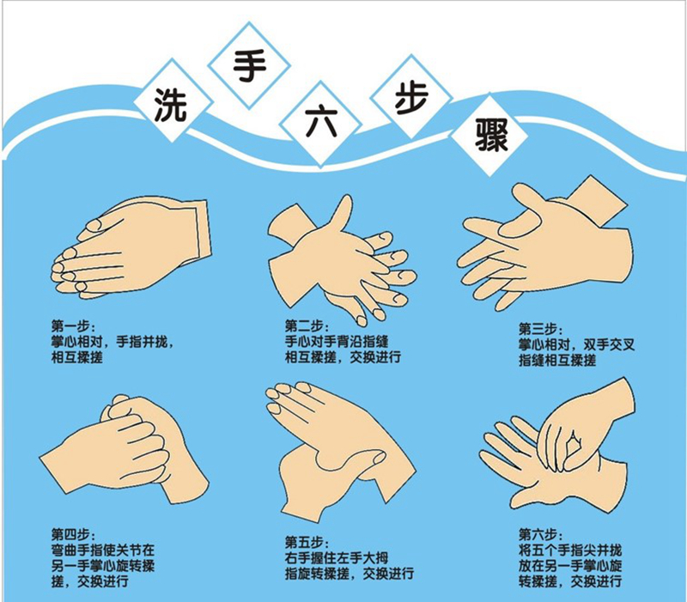  
洗手15--30秒

3.哪些时刻需要洗手？

（1）咳嗽或喷嚏后 （2）吃饭前 （3）上厕所后 （4）手脏时

（5）在接触他人后 （6）接触过动物之后 （7）外出回来后

4.若没有清水，不方便洗手，怎么办？

可以使用含酒精消毒产品清洁双手。冠状病毒不耐酸不耐碱，并且对有机溶剂和消毒剂敏感。75%酒精可灭活病毒，所以达到一定浓度的含酒精消毒产品可以作为肥皂和流水洗手的替代方案。

（二）口罩篇

返校前，请家长为学生储备足够量的、质量符合防护要求的口罩。外出一定要戴上口罩。

1.口罩该怎么选？

选择一：一次性医用口罩，连续佩戴4小时更换，污染或潮湿后立即更换；

选择二：N95医用防护口罩，连续佩戴4小时更换，污染或潮湿后立即更换。

棉布口罩、海绵口罩均不推荐。

2.正确佩戴口罩

（1）颜色深的是正面，正面应该朝外；颜色比较浅的是反面，正对脸部；

（2）医用口罩上有鼻夹金属条，应该在口罩的上方，上下不要戴反了。

（3）分清楚口罩的正反面、上下端后，先将手洗干净，确定口罩是否正确之后，将两端的绳子挂在耳朵上。

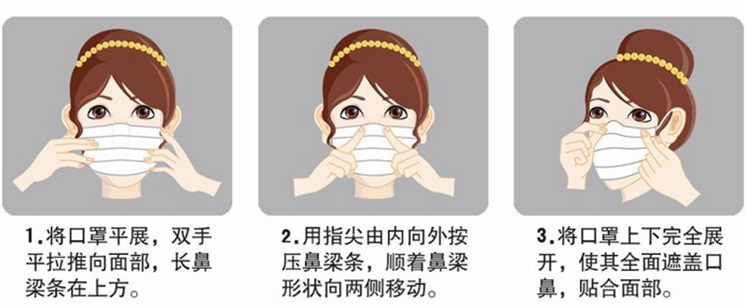（4）用双手压紧鼻梁两侧的金属条，使口罩上端紧贴鼻梁，然后向下拉伸口罩，使口罩不留有褶皱，覆盖住鼻子和嘴巴。

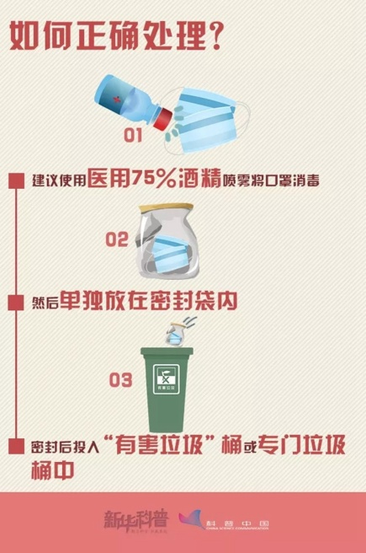3.废弃口罩如何处理

防疫期间，摘口罩前后做好双手卫生，废弃口罩放入垃圾桶内，每天两次使用75%酒精或含氯消毒剂对垃圾桶进行消毒处理。

**PART04 生活学习**

（一）居家篇

1.居家生活学习，不外出，不聚会，不聚餐，不聚集。

2.均衡饮食、经常喝水，规律作息，加强锻炼。

3.学习并养成规范的卫生行为：佩戴口罩、洗手、咳嗽礼仪、手眼卫生。

4.进行健康监测

根据要求向学校进行“日报告、零报告”。如出现可疑症状（发热、咳嗽、咽痛、胸闷、呼吸困难、乏力、恶心呕吐、腹泻、结膜炎、肌肉酸痛等），主动报告学校和所在社区，并及时就医。

5.配合信息报告

（1）根据要求向学校报告自己及家人的健康状况、旅行史、接触史、行程变化等。

（2）在“我的常州”APP上填报健康信息，领取“健康码”；

6.在老师的引导下，认真开展居家自习、线上学习。

7.准备好开学的物品和材料：

（1）足够的个人防护用品：口罩、纸巾、一次性手套、垃圾袋，并建议自备安全合格、易携带的洗手液、消毒液，以及水杯、餐具。

（2）记录开学前至少14天自己及共同生活家庭成员的健康档案，填好《健康联系卡》和《学生健康状况14天跟踪记录表》，作为复学上课的凭证。

（二）开学篇

1.确保健康，安全第一

（1）返回常州，居家隔离

所有人开学前至少居家自我隔离观察14天，确保身体健康方能上学。

目前处在湖北等重点疫情防控地区的暂不返常，何时返常等待通知。

（2）开学时，凡被确诊为新冠肺炎的人员，必须出具健康证明，凡被单独隔离的人员，需出具解除隔离证明。其他人员需出具《健康联系卡》和《学生健康状况14天跟踪记录表》。

（3）如果接到开学通知后不能正常到校，需向学校书面申请。

2.带好学校指定材料和物品。

3.室外严密防护，不乘公共交通工具，远离传染源。

4.做好每天的健康检测，进行三次测温：起床居家自测，校门口晨检、教室午检。配合校门口查验，有序排队不拥挤，保持距离。

5.除了在校午餐，全天佩戴口罩。

6.勤洗手，保持手部卫生。

7.保持距离、控制活动范围：与同班同学尽可能拉开距离，未经允许不得与其它班级同学接触、不得进入其它楼栋、楼层。

8.上洗手间避免拥挤。

9.午餐时，避免与他人面对面，严禁说话交谈。

10.配合老师，做好教室的环境卫生工作，每天至少打开门窗通风3次，每次不少于30分钟，鼓励全天通风；每天至少2次对教室、重点部位进行消毒；个人防护废弃物扔进专用垃圾桶。

11.均衡饮食、经常锻炼，劳逸结合，规律作息。

12.上下学，家长务必做到准时准时接送、秩序井然，快接快送。

**PART05 心理调适**

在疫情压力下，最近可能出现的身心状况：

（一）面对突如其来的疫情，可能会产生心理学所说的“应激反应”：

1.情绪：恐慌、害怕、担心、焦虑、压抑、情绪波动较大等，情绪的起伏也会比平时强烈。

2.认知：害怕自己或家人朋友被感染；担心疫情难以控制；担心就医困难、物资短缺等。可能会因为看到严峻的疫情数据而产生茫然和绝望感，为自己无力改变而感到无助，甚至自责，对受感染的人感到内疚。

3.身体：头晕、胸闷、心跳加快、呼吸急促、食欲不振、不舒服等。

4.行为：频繁刷屏查阅疫情的相关信息，反复过度清洗消毒、测量体温等，注意力无法集中、坐立不安等。

**调节建议**

通常大部分人的应激反应会在一至两周内逐步缓解。心理应激不全是坏事，它一定程度上可以提高人们的警觉性、敏锐性，激发人们通过主动积极的自我调整适应新变化。

如果类似情况持续超过一周以上，且严重影响正常的学习生活和社会关系，或感到很痛苦却不清楚自己是什么性质的情况，特别是在疫情之前就有相关心理问题者，须及时向心理专业人员或向医疗部门求助。

（二）因久居家中可能产生的身心反应

1.认知上：由于外出活动减少、也无法执行原有的活动计划，对接下来学习生活人际交往感到茫然，短时间内失去了计划和目标等，盲目追寻各种网络信息填补认知空白等。

2.身体上：头晕、疲乏、无力、食欲不振、不舒服、身体素质减弱等。

3.情绪上：无聊、枯燥、压抑、孤独、郁闷、情绪波动较大等。

4.行为上：昼夜颠倒，生活无规律；沉迷于看电视打游戏，生活较懒散；不是坐着就是躺着，机体活动大量减少等。

**调节建议**

1.注重疫情期间的自我心理调节，及时察觉自己心理的不适，进行自我调节。

（1）不信谣不传谣，不夸大消极影响可以减少对疫情的恐惧。

（2）主动安排日常学习和生活，做有意义的事情可以消除无聊和抑郁。

（3）增强与家人的互动交流，适度运动，合理娱乐可以缓解心理压力。

（4）接纳问题，关注积极面，看到发展和希望可以让人更加乐观自信。

2.增进网络人际交往，向朋辈寻求支持和帮助

同龄人之间容易沟通理解，你可以通过电话、QQ、微信等渠道与本班同学、朋友、亲戚寻求帮助。

3.与班主任保持沟通交流

如果有与学习方面有关的问题，可以与自己的班主任联系，他们更加熟悉学校规章制度和要求，可以尽快帮助你解决问题。

（三）感到极度恐惧、焦虑，始终放松不下来怎么办？

1.人的负面情绪越压抑越容易出问题，因此要学着逐步“允许”自己可以有恐惧、焦虑等不良情绪出现，不压抑不纵容。

2.学会陪伴自己并与自己对话，了解自己内心深处究竟哪些需要没有被满足或经常被忽略了，然后对症下药。

3.寻找一些适合自己的放松方式，专注于爱好，比如听喜爱的音乐，看喜欢的影视剧，和心爱的人聊天，适度做室内运动，或专注于自己认为有意义的事情等。

4.若仍然不能达到理想的放松效果，可参照网络上的“放松训练“、“放松冥想”、“呼吸放松”、“想象脱敏”、“自我催眠”、“着陆技术”等方式自我调节。

（四）不停地刷各种信息，总感觉有不可控的事要发生，如何是好？

人们遇到无法消化的巨大的持续的压力会感到无所适从甚至无能为力，同时求生的本能也会被深度的激发，“生（战斗）”与“死（放弃）”两股力量在内心争斗不休，焦虑倍增，于是就会产生“虽然不知道该做些什么却总要抓住点什么”的强烈冲动。现代人最容易也最便捷的做法就是抓住信息以期获得控制感和安全感，这样就可以暂时缓解焦虑，同时制造一种“已经可控“的心理假象从而得到自我安慰。这种心理过程是正常的应激反应，会自动启动，但持续久了过度了也会带来麻烦，比如持续焦虑、心烦意乱、心身疲惫、失眠多梦、迷信“阴谋论”、自暴自弃甚至出现躯体化问题等。

**调节建议**

出现上述情况时就需要充分调动自己最基本的理性意识和思维力量，比如简单推理“全国那么多专家必然比我考虑安排更周全”，“人类千万年来历经无数次疾病危机都平安度过了，这次也不例外”等。控制每天看各种信息的频率和时间，选定官方权威的渠道获取信息，防止“信息过载”，特别要防止被“贩卖焦虑”的个人或商家绑架，让自己陷入“看信息-焦虑难受-紧盯信息-焦虑升级”的恶性循环中。如果出现惶惶不可终日，总感觉有灾难要发生，甚至出现幻觉等症状，无法正常生活，务必及时就医，建议到三甲以上医院心理科或精神科进行专业诊疗。

（五）忍不住总拿新型冠状病毒感染症状对照自己和家人的反应，越看越像，越看越担忧，这正常吗？

自从有了搜索引擎，很多人出现身心不适时，首先不是去专业机构诊疗而是到网上寻找标准和答案，于是越对照觉得越像，然后“意识狭窄”变得疑神疑鬼，并在自己身上找出更多符合某种严重疾病标准的“症状”。这种现象叫“自我参照效应”，即当一种危险超出自我可控的范围，它就会在大脑中以最高优先级启动，潜意识就说“干脆就得病算了”，然后我们会觉得“既然就是这个病，我已经知道了，也就这么回事了”，这样我们内心会出现暂时的确定感和控制感。

但这种情况如果持续过久，就会极大地破坏心理系统平衡，情绪失控，躯体免疫力下降，甚至真就表现出一些心身疾病症状，进一步加重心理负担。

面对当前严重疫情，部分人会表现出上述现象。如果持续时间短，可以不必特别关注。若长时间过不去，就需要高度警觉，可能是一些潜在的心理问题被诱发了，要尽快寻求心理专业帮助。

（六）“自我隔离”时间久了生活枯燥郁闷，睡不好，可以做些什么？

当前阶段作为普通民众“自我隔离”就是爱自己、爱社会、支持抗疫的表现。“学习久了想休息，休息久了想出去”，这是社会人的正常需求。自我隔离是对日常学习生活方式平衡性的一种破坏，引起身心方面的诸多不适也在情理之中。

**调节建议**

调节的办法包括但不限于：

1.爱家敬老，陪伴家人。把平时忽略的补回来，特别是爱情和亲情，把积压的无聊能量多向心爱的人和家人释放一些，回到当下，唤醒内在的爱和勇气，适度倾诉情感，同理接纳支持家人，找回平时无暇享受的天伦之乐。要特别注意，越是在非常时期越要先照顾好稳定好自己，才能照顾身边的人，也才能服务社会。

2.“闭关”修行，蓄积心理资本。利用难得的在家时间，将自己从生死疲劳慌慌张张的状态中解放出来，把隔离当做“闭关”，一种不到终南山的自我修行。可以尝试静观默坐、正念内观、自我对话、心理绘画、沙盘游戏、心灵舞蹈、表达艺术等，一边静养休息一边配合有节律的“居家学习计划”，谋定而后动，给自己多些思考时间，沉淀智慧，精细的谋划未来，所谓修身齐家治国平天下，心理资本提高了或许会创造未来人生新惊喜。

3.健身养生，适度娱乐。执行一些曾经“明日复明日”的健身计划，原则上以室内活动为主，通过饮食、运动和规律作息调理身体，提升身体素质，提高抵抗力；同时开展一些适合自己和家人的娱乐活动，比如棋牌游戏、亲子游戏、看影视剧或培养个人爱好等，达到身心和谐放松的良好状态。

（七）因为被隔离而忧心忡忡。周围有人病亡，感到恐惧、倒霉、孤独和无助，怎么办？

1.相信科学，相信政府，抗疫过程有痛苦，但危机一定会过去！当前科学界对“新型冠状病毒”特性的认知尚处在一个过程中，长期陷入倒霉自责、孤独无助等负面情绪，无益于抵抗疾病，也无益于康复。只要按照科学规律、专业医嘱和政府要求安排自己的学习生活，每个人都可以最大限度地避免感染。

2.借机更深入的了解自己，激发自愈力。在压力状态下的很多负性情绪和心理负担大都源于对自己不够了解，自身内在的心理力量未被充分调动。隔离不仅是一种行动自由的限制，更重要的还是一个与自己心灵对话，重新审视自我生活及与世界的关系良好契机，这是平时难得一寻的时间空间。若利用得当，会很大程度上激发自愈力，提升心身健康水平，找到观察人生的新视角，获得新领悟新思路，令自己焕然一新。

3.利用各种资源，积极求助。身体方面的问题可向专业大夫求助，把担忧和疑虑都问清楚。心理的痛苦可向心理专业人员求助，若身边没有可以提供帮助的专业人员，可以联系学校心理咨询中心老师进行求助，具体联系方式见附表。

（八）除了做好必要的疫情防护措施之外，我们还可以做什么？

1.关注官方、权威的媒体，如“人民日报”、“中国政府网”、“中国疾控中心”等，这里的信息最及时、最权威。

2.重点看官媒发布的科学知识，经历疫情也能长点学问。

3.关注学校、社区、村委会的通知。

4.不要受个别事件的影响。网络上转发的一些个别事件特别容易引起个人情绪反应，但总体部署才真正对所有人有影响。

5.每天关注疫情的时间不要太长，早、晚看看就可以了。

6.生活中还有很多值得关注的东西，别忘了学业，还有别的兴趣爱好，看点有用的。

常州市新北区奔牛初级中学

2020.2